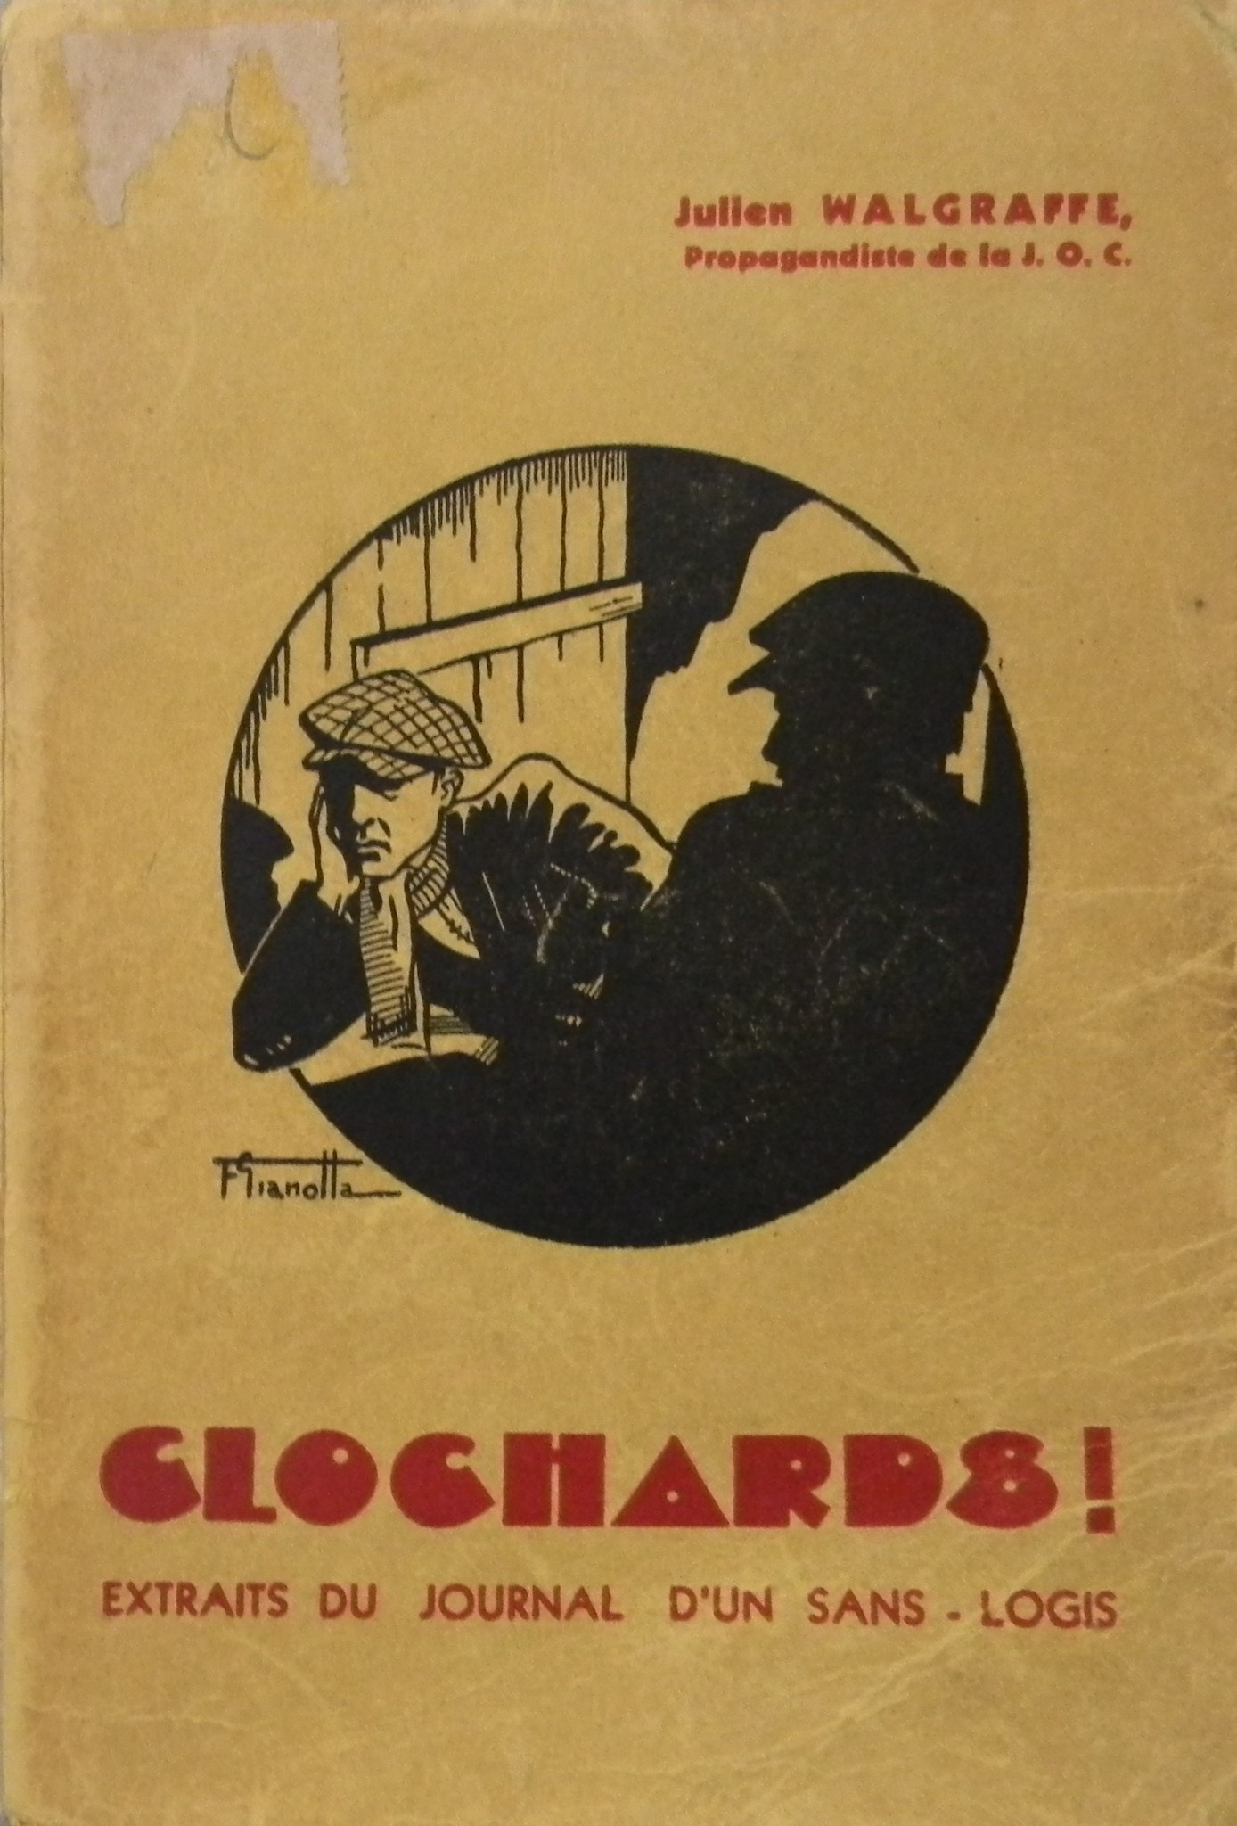

Julien Walgraffe
Propagandiste de la JOC
CLOCHARDS... !
EXTRAITS DU JOURNAL D'UN SANS-LOGIS

12 dessins de Gianolla, Mary et Pipo
ÉDITIONS JOCISTES 90, rue des Palais BRUXELLES

Epilogue

Ce livre nous a introduit auprès des clochards qui vivent en marge de la société.

Le chômage endémique ne menace-t-il pas d'élargir cette marge qui est un danger social ?

Les sans-logis deviennent fatalement des sans-mœurs et des sans foi ni loi.

Comment pourrait-il en être autrement ? Une vie d'hyène n'est pas une vie d'homme. Quand on est condamné à rechercher un peu de nourriture et de loques dans les bacs à ordures, quand on vit de mendicité et d'expédients, on passe facilement du vagabondage au brigandage.

L'enquêteur n'a pas rencontré beaucoup de jeunes parmi ses clochards.

Certes, la majorité des jeunes hommes rentrent et dorment auprès de leurs parents.

Il en est, hélas ! — et leur nombre augmente — qui sont jetés hors de chez eux. Ne gagnant plus rien, ils sont à charge de la famille, qui s'en débarrasse volontiers. Les reproches et les scènes familiales en découragent plusieurs: plutôt me jeter au canal que de rentrer encore chez moi !

N'est-ce pas une malédiction pour une société, quand de pareilles plaintes se multiplient !
Caveant consules !

Avis à qui de droit

Qu'on n'attende pas jusqu'à ce qu'il soit trop tard pour guérir des blessures qui commencent à te gangréner.

Il y a là un problème urgent pour la charité chrétienne comme pour les autorités sociales.

Les constatations faites par l'enquêteur confirment toutes nos expériences passées: il y a dans ces milieux des ressources spirituelles et morales insoupçonnées qui non seulement ne sont pas exploitées, mais qui finissent par s'atrophier par une lente et horrible inaction.

...

Dès avant la crise, la J. O. C. avait sonné le tocsin devant le danger qui s'approchait.

A peine la crise se fut-elle déclanchée, que la J. O. C obstinément optimiste, s'est mise à l'œuvre: vestiaires, fonds de chômage, camps de travail, ateliers de réparations et d'apprentissage, maisons d'accueil, excursions et visites guidées, conférences et leçons, bibliothèques, séances de lecture et de jeux, logements, bourses de travail; tout fut mis en œuvre en plusieurs endroits du pays et continue à fonctionner.

Dans quelques milieux les appels de la J. O. C. ont trouvé un écho généreux. Les jocistes eux-mêmes y sont allés d'une cotisation spéciale pour les camarades chômeurs.

Mais, devant la crise des finances, les pouvoirs publics se sont abstenus ou se sont fourvoyés dans des initiatives officielles inopérantes.

C'est plus que dommage.

La J. O. C. a tout un programme éducatif et vraiment cohérant pour les jeunes chômeurs.

Elle seule peut à l'heure présente mettre sur pied un service d'entraide et d'entraînement mutuel qui seul peut encadrer les jeunes chômeurs dans un mouvement de jeunes travailleurs où ils se sentent entr'eux, chez eux, soutenus par des camarades qui les comprennent, repêchant eux-mêmes des camarades plus exposés. L'isolement, la dispersion et l'abandon guettent les jeunes chômeurs et les abattent plus que le froid et la faim. La J. O. C. seule peut les en retirer et leur assurer le réconfort moral de l'amitié et de l'action jociste pour laquelle « entr'eux, par eux et pour eux » ils réalisent le miracle des nouvelles communautés chrétiennes qui sont les seuls îlots de sauvetage dans le déluge contemporain.

Malgré toutes les difficultés financières de l'heure, la J. O. C. veut tenter l'aventure d'ouvrir au cœur de Bruxelles, à cent mètres de la plus grande des gares, une maison de logement qui pourra accueillir plusieurs centaines de jeunes.

La J. O. C. s'adresse à toutes les âmes charitables et à tous les cœurs soucieux de paix sociale afin qu'ils l'aident dans sa mission rédemptrice auprès des jeunes chômeurs...

Des jeunes clochards, aidez-nous à délivrer la Belgique !

Chanoine J. CARDYN, Aumônier Général de la J. O. C.
SOURCE :

Julien Walgraffe, Clochards! Extrait du journal d’un sans-logis, epilogue J. Cardijn, Editions jocistes, Bruxelles, s.d. (1938?), 192p. à p.188-190.

